- Step 1- Gitbash software ဖွင့်ပါ

- Step 2- ကိုယ်သိမ့်:မယ့် Folder ရဲ့ Path ကို Copy ယူပါ
ဥပမာ C:\Users\Hello\Idea projects
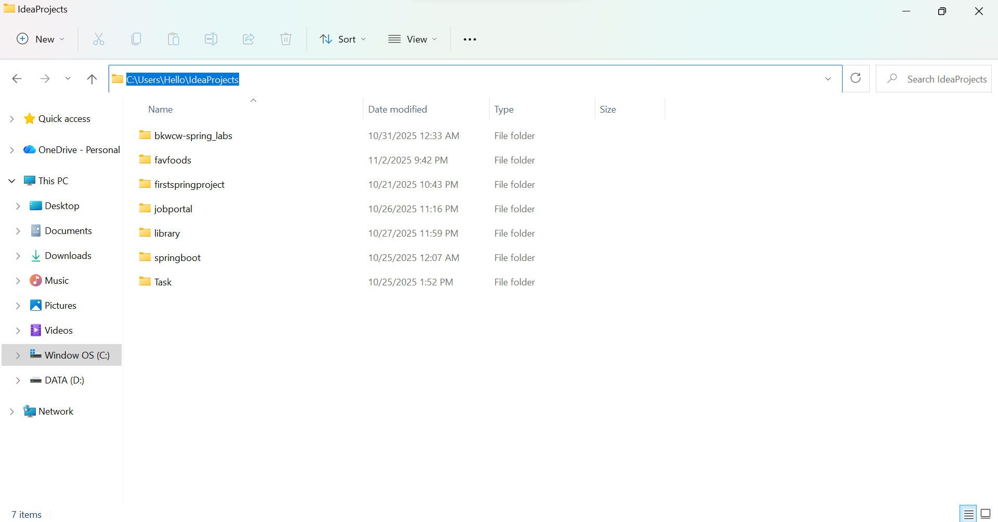
- Step 3-Copy ယူထားတဲ့ Path ကို Gitbash ထဲမှာ ရှေ့မှ cd ရေး ပြီး paste ချပါ
C: နေရာ /c/ ပြောင်းပါ
"\"နေရာများ "/" ပြောင်းပါ
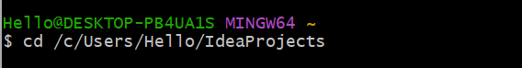
- Cd /c/<Folder Path>

- Step 4: clone ယူချင်တဲ့ repository ရဲ့ GitHub address ကို copy ယူခဲ့ပါ (from <>Code)
- Eg. https://github.com/Zephyrus-not-available/DSA-Assignment-Submission.git
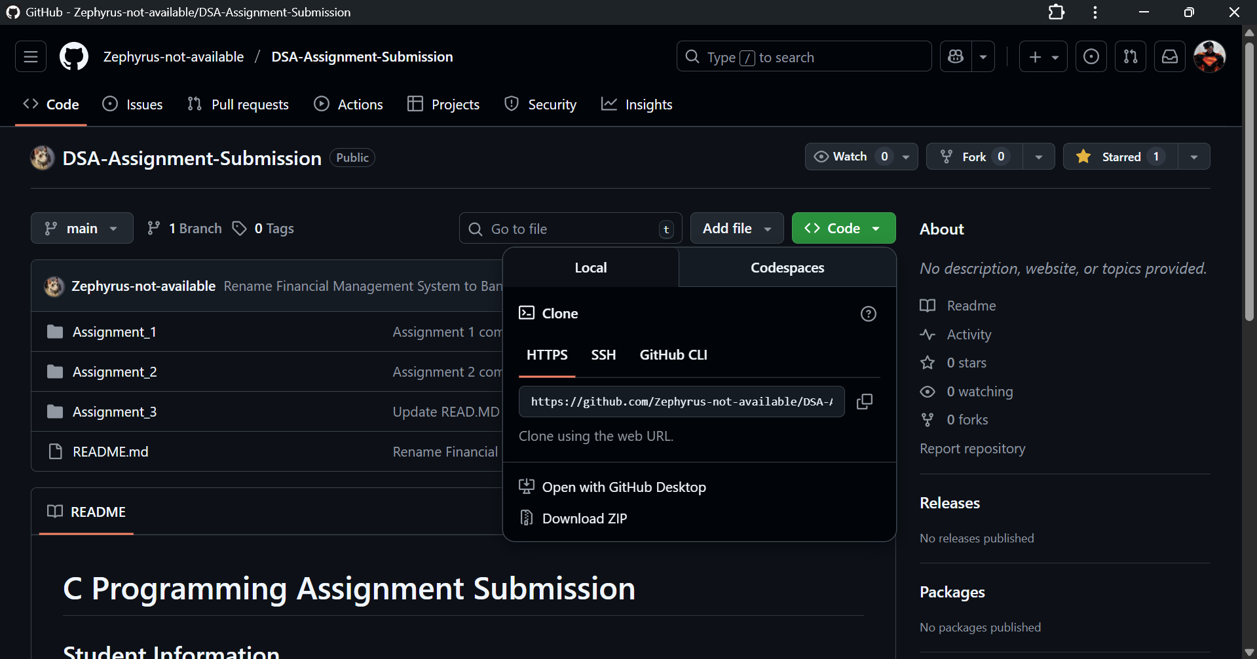

- Step 5 : Gitbash ထဲတွင် Copy ချပါ
ရှေ့တွင် Git cloneထည့်ပါ
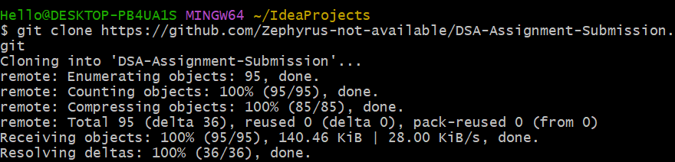
- $ git clone https://github.com/Zephyrus-not-available/DSA-Assignment-Submission.git

ကိုယ်ထည့်ချင်သော File ထဲသို့ရောက်လာပါပီ🥳🥳🥳🥳
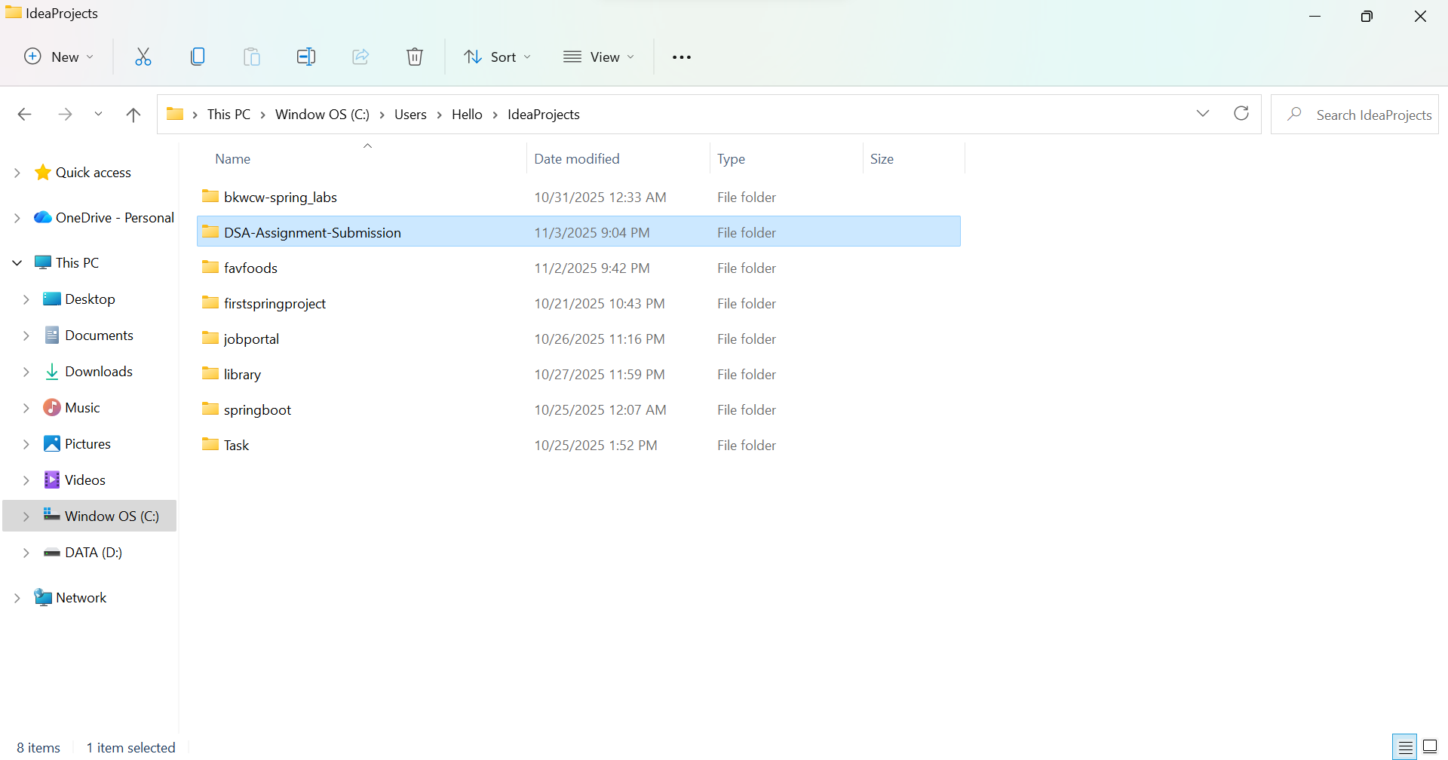
- Step 6: လိုအပ်သောrepositoryအား clone ပွားခြင်း အောင်မြင်ပြီးပါက ထို file သည် ကျနော်တို laptop ထဲသို ရောက်ရှိပြီးပါပြီ
- ထို file(repository) အား စစ်ဆေးပါမည်
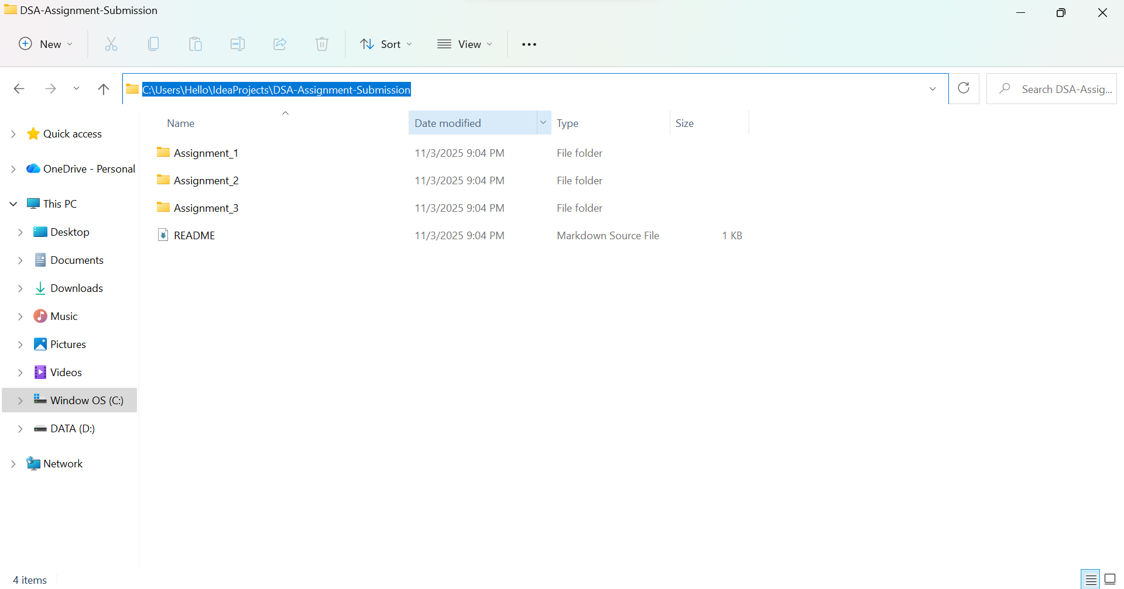

- cd ကို ရှေ့ကထား၍ repository နာမည်ကိုရေးပါ
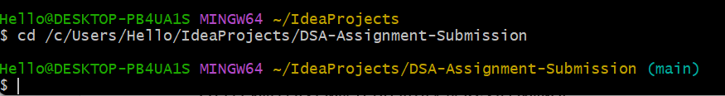

- $ cd /c/Users/Hello/IdeaProjects/DSA-Assignment-Submission

- Step 7:ls ဟု ရေးပါက ထို Repository တွင် ပါဝင်သမျှ file အားလုံးကို တွေ့ရပါမည်

ကံကောင်းပါ စေ😁

